Муниципальное бюджетное общеобразовательное учреждение
«Шолоховская гимназия, станица Вешенская»
Шолоховского района Ростовской области
__________________МБОУ «Шолоховская гимназия»_______________________
346270, ст. Вёшенская, Шолоховский район Ростовская область , ул.Сосновая, 61
Телефон 8 863 53 21-9-62

Тема: У войны не женское лицо.
Майе Серебряк посвящается.

Работу подготовил Гаранин Максим Викторович
Ученик 10 б класса

Руководитель: Морозова Марина Андреевна, учитель истории и обществознания

Вёшенская, 2018 год

Содержание

Содержание 2
1 Введение 3
2 Неизвестный герой Великой Отечественной войны 5
2.1 Как все начиналось 5
2.2 Подвиг солдата 6
3 Заключение 11
4 Список используемой литературы 12
Приложение А Сестричка 13
Приложение Б Архивные документы о награждении 14
Приложение В Посмертная награда 15
Приложение Г Памятник в Тараклии 17

1 Введение

Война…Одно слово вселяет неясный страх, пугает всех. Войну побаиваются даже самые храбрые, рвущиеся в бой. Она опустошает всё: города и сёла- все места, где живёт человек. Говорят, у войны «не женское лицо», но женщины также уходили на фронт. Они помогали раненым, подносили снаряды. Они были снайперами, летчицами, связистками… Они были солдатами. Для некоторых оружием стало слово. Анна Ахматова, Ольга Берггольц. Их стихи знали, их стихи ждали…На фронт идёт и становится медсестрой Майя Серебряк.
С каждым годом мы всё дальше и дальше уходим от времён войны. Но время не имеет власти над народной памятью. И ещё многие поколения будут восхищаться героизмом людей, боровшихся с фашизмом. К сожалению, нам, молодому поколению, сложно прочувствовать всю трагедию тех дней, когда за каждый шаг по фронтовой дороге заплачено кровью. Поэтому очень важно, что живы еще свидетели тех страшных лет, которые могу нам повествовать о том времени. Ведь без прошлого нет настоящего.
Тот, кто не знает своего прошлого, не достоин будущего. И это должен помнить каждый. Мне всегда была близка эта тема, потому, что это история моей семьи и моей страны. Мне стало важно изучить документы музейного архива и факты военной биографии из жизни моей станицы в годы Великой Отечественной войны. Более четко представить события тех лет мне было трудно. Поэтому я решила изучить тему Великой Отечественной войны со слов музейных сотрудников, постараться более четко воспроизвести в своем сознании события тех лет, я сравнил с историческими данными, которые находил в справочной литературе и публицистических изданиях.
Таким образом, считаем тему проектной работы «У войны не женское лицо.» актуальной.
Объект исследования – архив.
Предмет исследования – автобиография Майи Серебряк в годы Великой Отечественной войной.
Цель работы – изучить события автобиографии Майи Серебряк в годы Великой Отечественной войной.
Для достижения поставленной цели были намечены следующие задачи исследования:
а) изучить литературу о Великой Отечественной войне;
б) собрать материал о участнике войны;
в) раскрыть сущность и важность изучаемого вопроса;
г) на основе анализа материала, составить историю его жизни;
д) на примере жизни М. Серебряк, усилить патриотическое воспитание подрастающего поколения;
При написании проектной работы были использованы следующие методы исследования: анализ литературы по теме исследования, синтез, обобщение, описание, моделирование, сравнение.
Работа носит опытно-практический характер, что и определило его структуру: введение, теоретическая часть, опытно-практическая, заключение и список литературы. Работа имеет Приложения.
В ходе работы над темой использовались источники исследования: архивная документация, учебная и учебно-методическая литература, пособия, интернет – ресурсы.
Новизна и практическая значимость проектной работы заключается в обобщении и систематизации теоретического и практического материала по исследуемой проблеме в достаточно сжатом виде.

2 Неизвестный герой Великой Отечественной войны

2.1 Как все начиналось

Майя Серебряк – родилась в Подмосковье в семье кадрового военного.
Утро 22 июня застало семью Серебряк на западной границе страны. У военных сборы недолги. Прощаясь с дочками, только и сказал отец: «Будьте маме помощницами. Тяжелое это время - война». Он знал своих дочек и знал, что объяснять им ничего не нужно: сами понимают все. Он одного не знал, что все их мысли туда ж устремлены, куда сегодня спешно отбывает он. Стоило им только услышать это скорбно - грозовое: «Война!», как приняли они одно решение - идти на фронт. Семью эвакуировали в тыл. И в каждом городе, где прерывался на время их маршрут, первым делом они искали это здание с неброской вывеской у входа «Военкомат».
Каждый день уходили на фронт эшелоны. И каждое утро спешили сестры к военкомату. Не слушая ни доводов, ни возражений, ни уговоров, то требовали, то умоляли: только на фронт и только сейчас. Их выпроваживали в одну дверь, они стучались в другую. И не обижались даже на резкие отказы. Их упорство с честью выдержало испытание. Как же они были рады, когда добились своего: их зачислили на курсы медсестер.
Майя, шестнадцатилетняя девчонка, пишет на фронт отцу: «Мы сейчас уходим на практику и учимся делать все то, что делают все сестры... Вчера одному больному понадобилась срочно кровь. Но консервированной не было, и донора на этот раз не оказалось. Кровь взяли у меня, и больному стало лучше !!.»
Краеведы тараклиинской школы переписывались с сестрой Майи Серебряк Лениной. Письма до сих пор хранятся в школьном музее. По словам тех, кто был с ней рядом, кто в памяти весь ее путь сберег, каждый шаг: «Они впервые появились в медсанбате в теплый солнечный апрельский день 1942 года. Четыре девочки - четыре березки: стройные, подтянутые, хорошенькие каждая по-своему и ... очень серьезные. Это были сестры Серебряк: две родные - Ленина и Майя, и две приемные дочери этой чудесной семьи - Зося и Аня... Сестер определили в операционно - перевязочный взвод, объяснили обязанности... и не было потом у нас более опытных безотказных, расторопных и милых помощниц, чем они.»
Свой боевой путь она начала в 16-летнем возрасте в 1942 году в ст. Вешенской в Медсанбате.
Июль 1942 года, лавина вражеских дивизий приблизилась к правобережью Шолоховского района. Запылали огнем станицы и хутора района от действий немецких бомбардировщиков. Стойко держали оборону советские воины, не подпуская врага, который рвался к переправе у Вешенской. Обороняя дальние подступы к переправе, наши бойцы давали возможность отступающим частям переправится на спасительный левый берег Дона.
Солдатами не рождаются - эту истину вряд ли кто оспорит, если даже о мужчинах речь. А что ж о девушке тогда сказать - о девочке, вчерашней школьнице с упрямыми косичками?
Первое боевое крещение сестрам выпало под станицей Вешенской - выдержали его молодцом.
Еще пять месяцев на территории нашего района будут идти кровопролитные бои, здесь погибнут тысячи наших солдат. Но благодаря личной отваге и мужеству простых солдат, таких как Майя Серебряк, враг будет сломлен и уничтожен. А над донскими полями мы больше не увидим тени вражеских бомбардировщиков.

2.2 Подвиг солдата

Первой ее наградой была медаль - «За боевые заслуги». Боевые заслуги, отмеченные Родиной. Каким счастьем светилось лицо солдата - а шел ему в ту пору восемнадцатый год (Приложение Б).
Аттестат солдатской доблести выдала сестрам Корсунь - Шевченковская - одна из самых памятных операций войны (операция с полным уничтожением окружённой немецкой группировки на Правобережной Украине). Кто прошел такую проверку на прочность, такое испытание и смертью, и огнем, того наверняка ничто и никогда уж не согнет.
Солдатами не рождаются... Но и бывалые из бывалых дивились характеру этих девчат - их самоотверженности во всем, их неустрашимости в тягчайшие из испытаний, их удалому, что ли, настрою, который, не просто притягивал к ним людей - окрылял. А больше всех, хоть и скупы фронтовики на сантименты, восхищались они младшей из сестер. Каких только ей не подбирали ласковых имен. Улыбались раненые, еще издали заслышав ее шаги. Радовались откровенно, когда вдруг оказывалась она рядом.
«Милое детское лицо. По - детски пухлые в ямочках руки, - руки, которые тысячи жизней спасли. Лучистые глаза... Многим в дочки годилась, но никогда мы не слышали от девочки этой ни вздохов, ни охов, ни жалоб, ни нытья. А как порой ей было невыносимо тяжело - мы знаем. Знаем, как смертельно хотелось спать после беспрерывной трехсуточной вахты, как тяжело было шагать десятки километров в пургу, в ненастье, в невыносимый зной. А она идет, как ни в чем не бывало. С песней идет, - знаешь, другим так легче. А ночь - опять в операционной. И если не успели кровь подвезти - без слов спешит нас выручить. У нее была I группа крови и ей гораздо чаще, чем нам бы этого хотелось, приходилось так поступать. И тут же, не дав себе малейшей передышки - за дело: перевязывает, шнурует, дает наркоз, свою же переливает кровь, готовит инструменты. И под бомбежками, и под обстрелом - надежней человека не найти. Удивительное жило в ней мужество... »
Двух мнений быть тут не могло - все, кто знал ее, дивились - а на фронте этим очень трудно кого - то поразить - ее отваге и бесстрашию. Черту эту считали главной в ее характере. И только сама Майя знала, да еще отец, от которого у младшей не было секретов, как сознательно, целеустремленно каждый день и каждый час это мужество она в себе воспитывает: «Здравствуй, дорогой папочка! Получила твое письмо, в котором ты пишешь о моей храбрости... Ведь я не отрицаю того, что мне бывает страшно... но еще ни разу не было так, чтобы я от страха потеряла самообладание. И если даже я буду сознавать всю опасность какого - либо дела, если надо будет, переборю свой страх и выполню, что от меня требуется. Я еще в детстве приучила себя к этому..».
Это ли ни характер. Это ли не солдат, который сам себе определяет меру высокой требовательности. И какую меру! И людям умудренным жизнью, прошедшим куда больше испытаний, такая не всегда под силу. А она ни в чем, ни разу не подвела себя, став солдатом. И только в письмах к отцу иногда позволяла себе быть в чем - то прежней девчонкой. И разве что еще наедине с собой чуть - чуть.
Такой уж, говорят, был у нее талант: за что ни бралась - все удавалось. Скорее талант ее был в другом, в том, что в любое из дел всю душу вкладывала, всем сердцем за него болела, таким запалом насыщала, что становилось оно заманчивым для всех. Еще в школе этой своей одержимостью покоряла всех, находила тропки даже к сонным душам, вызывала у всех живейший отклик на то, чем загорелась так сама.
-Тебе бы, дочка, командармом быть, - все шутил отец, нередко за ласковой усмешкой скрывая свое искреннее удивление такими вот, организаторскими дарованиями своей меньшой.
Заводила из заводил в школе была. Во дворе у соседских ребят главный в споре довод: «Майя сказала». Дома, у старших сестер младшая - такой же принципиальный авторитет. Дел у нее всегда по горло, а что ни день - на все хватает?!
В этом ни фронт, ни суровые будни ее ничуть не изменили. Попробовали ей на самую малость облегчить тяготы хотя бы первых дней - взбунтовалась, обиделась, даже оскорбилась снисхождением таким. А потом, действительно, так показала себя «малышка», что гораздо чаще именно к ней и обращались за помощью. В медсанбате - «бой без передышек». Устают все так, что едва до койки добираются. А она - автомашину водит, и мотоцикл: здесь, на фронте, рассуждает мудро, вес может пригодится. И по тому же без устали совершенствует снайперское мастерство: а какой без этого солдат? Попробуй ей возразить на это что - ни будь.
Она - и редактор «боевых листков», и чаще всего - единственный их автор. Проза ли, стихи - каждая ее строка находит отклик: то веселый смех, то гнева всплеск, то добрую усмешку. Обо всем этом, как в рапорте по службе, опять пишет очень скупо отцу: «В свободное время занимаюсь общественной работой. Выпускаю «боевой листок», принимаю участие в самодеятельности...»
Дивизия, наступая так стремительно ушла вперед, что медсанбат отстал. И отстал солидно. И вот соединение врага, отрезанное наступающими частями, оказалось у дивизии в тылу и под самым боком у санбата. Как отвести беду? Как уберечь раненых? Один - единственный, решили сообща, есть выход: мужчины, все из них, кто может вступить в бой, выйдут врагу навстречу, отвлекут его внимание на себя.
- И я пойду, - со всей решительностью сказала Майя.
- Нет, Майя. Ты здесь нужна, а там и без тебя управятся!
- Вы знаете, как я стреляю. Прошу вас, возьмите, - она с такой мольбой оглядела всех, так решительно халат с плеч сдернула. - Я очень вас прошу. Очень...
- Будь по-твоему. Пошли. На сборы две минуты. Махнув оставшимся пилоткой на бегу, два слова обронила: «Ждите нас...»
Фашисты в диком исступлении, в бессильной злобе готовы были крушить и жечь все на своем пути - вернее, на своем беспутье. Ураганный шквал свинца обрушили они на горстку бойцов - ни головы поднять, ни толком осмотреться. И все - таки нашла она такую точку, с которой можно было вести прицельный огонь. Пулю за пулей всаживала она в ненавистные ей серо - зеленые мундиры, в этих убийц, зверей, орущих дико, остервенело прущих на рожон. Пулю за пулей... Внешне, как всегда, она была спокойна, а в душе все яростнее закипала ненависть и уже сами рвались из груди слова: «Бей их!» перекрывая неумолчный посвист пуль и грохот взрывов, звенел натянутой струной девичий голос: «Бей их, бей проклятых! Вот вам за...»
Солдатами не рождаются - эту истину вряд ли кто оспорит, если даже о мужчинах речь. А что ж о девушке тогда сказать - о девочке, вчерашней школьнице с упрямыми косичками?
В годы Отечественной войны 100 тысяч девушек - комсомолок, сражавшихся на фронте, были награждены орденами и медалями.
После смерти Орденом Отечественной войны II степени гвардии старший сержант медицинской службы Майя Семеновна Серебряк была награждена посмертно (Приложение В). Не довелось ей получить Орден, - ну, что ж, солдаты славы не искали...
Наше село Тараклия освободили 28 августа 1944 года, а 25 августа в боях за освобождение села погибла старший сержант медицинской службы Майя Серебряк. Ей было 20 лет.
Ее похоронили со всеми воинскими почестями в скверике у входа в райисполком. Три залпа было дано в ее честь.
Спустя два года, в 1946 году, в село приехали ее родители. По их просьбе состоялось перезахоронение в парке, в центре села, где впоследствии был установлен обелиск в память о героях, и был зажжен Вечный огонь... (Приложение Г)
В 1948 году ее перезахоронили и установили конусный памятник в парке, а потом установили памятник Майй Серебряк с сумкой медсестры и автоматом. Второй памятник сейчас находится в школе №2 Гимназия Ивана Инзова . В 1985 году в день победы открыли новый памятник как медсестра оказывает помощь солдату.

3 Заключение

Война... Как много говорит это слово. Война - страдание матерей, сотни погибших солдат, сотни сирот и семей без отцов, жуткие воспоминания людей. О войне нужно помнить, чтобы на полях колосились янтарные хлебные колосья. О войне нужно помнить, чтобы в ярко-синем небе плыли белоснежные облака и светило ласковое солнце. О войне нужно помнить, чтобы над миром плыл колокольный звон, а не бил тревожный набат, и с иконы смотрело умиротворённое лицо Девы Марии с младенцем на руках- символ красоты, любви и мира. Мы не должны забывать, что такое война, чтобы быть чище, добрее, чтобы умели ценить мир.
Тема Великой Отечественной войны чрезвычайно актуальна в современном обществе, способствует объединению, сплочению нашего народа. Священна память о народных героях, бессмертен подвиг советского человека, солдата и труженика в Великой Отечественной войне.Именно поэтому в работе по патриотическому воспитанию важно показать героизм нашего народа в борьбе за свободу, показать, как увековечена память героев войны.
Выбранная нами тема исследовательской работы не только актуальна, но и интересна и имеет практическую значимость. Работая над раскрытием вопросов, поставленных в ходе изучения темы, мы сделали вывод о том, что память остается жива, по сей день. Поставленная цель - изучение жизни участника войны достигнута. Результаты исследования были обработаны и рекомендованы для проведения уроков мужества. Данная работа имеет продолжение, т.е. мы будем описывать историю жизни других участников Великой Отечественной войны.
При сборе материала, хотелось заплакать от гордости за то, что у нас счастливое детство. Мы должны предвидеть, что через несколько лет не останется ни одного ветерана войны, а память о них должна передаваться из поколения в поколение. Молодое поколение должно поимённо знать всех участников Великой Отечественной войны нашего края, уважать их.

4 Список используемой литературы

- //URL: http://www. 59-division.ru›files (дата обращения: 02.01.2017)
- //URL: http://www. вешенский-юрт.рф›index.php (дата обращения: 03.01.2017)
3. Электронный банк документов «Подвиг народа в Великой Отечественной войне 1941-1945 гг.»
4. Книга Памяти Шолоховского района «Часть 2»

Приложение

Архивные документы о награждении:

Медаль «За боевые заслуги»


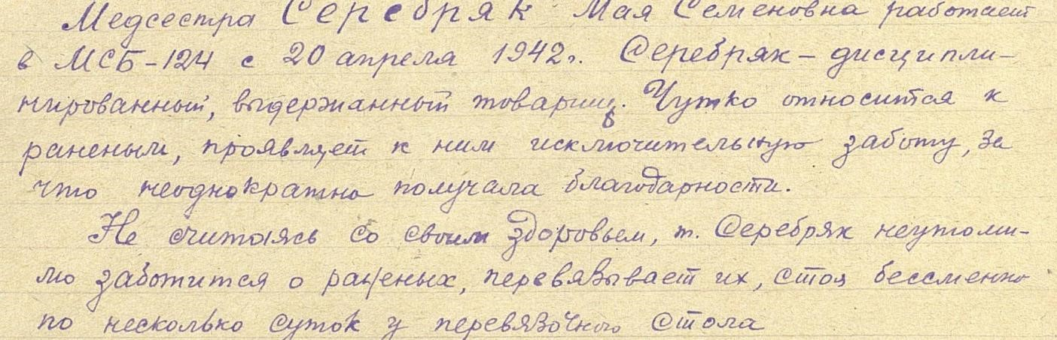

Посмертная награда

Звание: гв. ст. сержант
в РККА с 20.04.1942 года
Место призыва: Армавирский ГВК, Краснодарский край, г. Армавир
Место службы: 64 омсб 59 гв. сд
Дата подвига: 24.08.1944
№ записи: 43147627
Орден Отечественной войны II степени


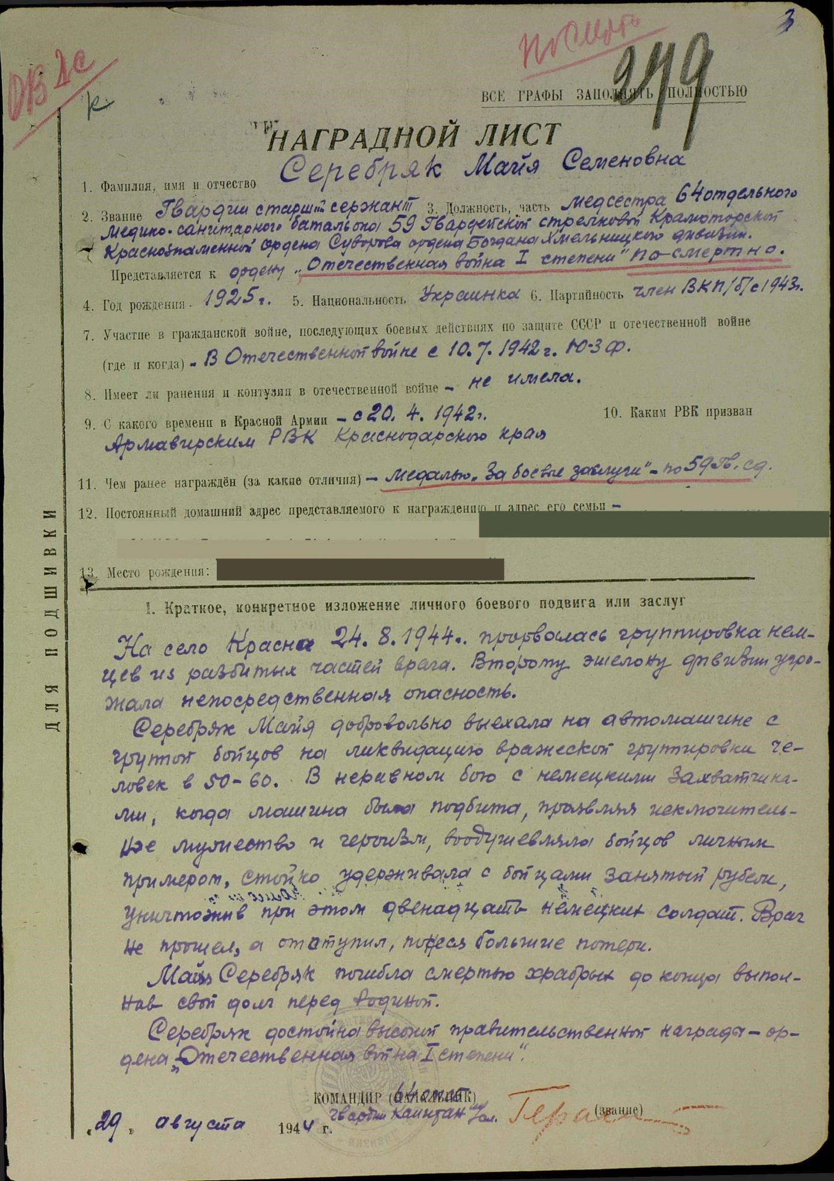

Памятник в Тараклии

